马克思主义学院2021年上学期补考安排
注意：补考班级均建在学习通上，请务必确认各自需补考课程并进入对应的补考班级，按时参加补考。

一、劳动教育：3月21日8:00-9:30，补考班级及邀请码见下图。
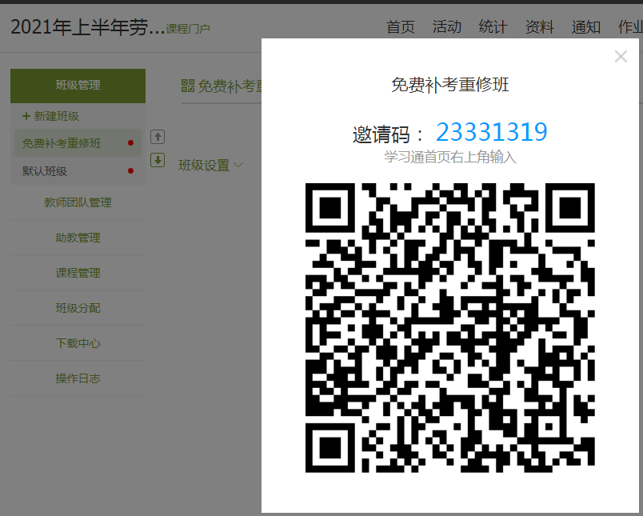

二、形势与政策教育（二）：3月15日12:20-13:50，补考班级及邀请码见下图。

三、在校生“思政”概论（邀请码：84254957）:3月14日8:00-9:30


四、企业班“思政”概论（邀请码：66250101）:3月14日8:00-9:30

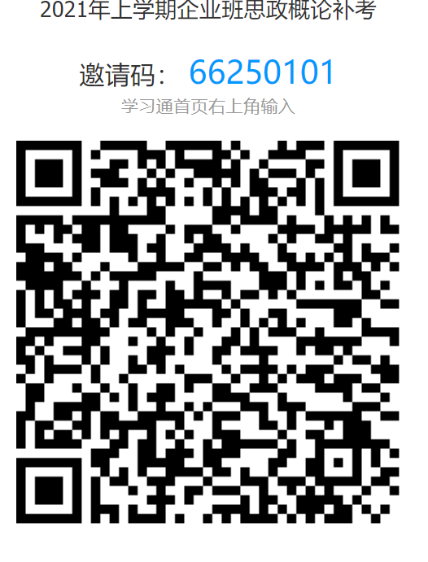
五、“思政”实践、“思政”实践（二）（邀请码： 95671602）:
3月14日8:00-9:30

六、“思政”基础：3月20日8:00-9:30，补考班级及邀请码见下图。

七、红色潇湘：3月20日8:00-9:30，补考班级及邀请码见下图。


八、经济法：请备注经济法补考加QQ37973725与乔老师联系。

